Анализ предметной области и аналогов

1. Аналоги.

* **Pinterest** — это интернет-платформа, которая позволяет пользователям находить, сохранять и выкладывать изображения и видео. На сайте можно создавать коллажи и пинборды (доски) — коллекции картинок, связанные с интересами и хобби, а также подписываться на других пользователей, отправлять им личные сообщения, лайкать и оставлять комментарии. Pinterest используют для вдохновения: на нем можно искать идеи для красивых фотосессий, декора дома, путешествий, модных образов, кулинарии и так далее.
* **FL.ru** — это крупнейшая русскоязычная биржа фриланса. Она предоставляет платформу для поиска работы и найма специалистов в различных сферах. Биржа предлагает такие услуги как: разработка сайтов, создание текстов и дизайна, программирование, реклама и маркетинг, аутсорсинг и консалтинг.

Для фрилансеров:

Фрилансеры могут искать заказы в самых разных категориях, таких как веб-разработка, дизайн, программирование, перевод, маркетинг и т.д.

Они могут создать профиль и разместить свои работы, чтобы привлекать внимание клиентов, управлять своими проектами и общаться с клиентами.

Для заказчиков:

Заказчики могут найти подходящих специалистов для выполнения различных задач, публиковать свои проекты и получать предложения от фрилансеров. Могут контролировать ход выполнения проекта, общаться с фрилансером и оставлять отзывы.

* **Patreon** — это краудфандинговая платформа, на которой авторы творческих произведений (видео, фото, изображений, музыки) могут распространять свои работы по платной подписке или предоставлять дополнительный контент для своих подписчиков.

Сайт популярен среди YouTube-видеоблогеров, художников веб-комиксов, писателей, музыкантов и деятелей других областей творчества, публикуемого в Интернете.

* **Dribbble** — это платформа для саморекламы и социальных сетей для цифровых дизайнеров. Он служит платформой для создания портфолио дизайнеров, сайтом для поиска работы и рекрутинга, а также платформой для дизайнеров для обмена своими работами в Интернете.

Этим онлайн-сервисом, пользуются графические дизайнеры, веб-дизайнеры, иллюстраторы и 3D-визуализаторы.

1. Поиск и проверка существующего проекта с аналогичным названием.

Для поиска информации о существующем проекте с именем "PicHub" были использованы:

Google и Microsoft Edge.

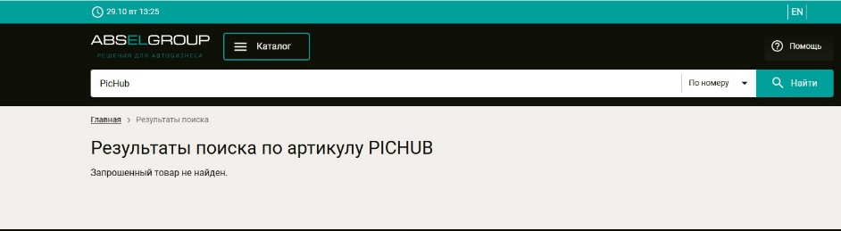

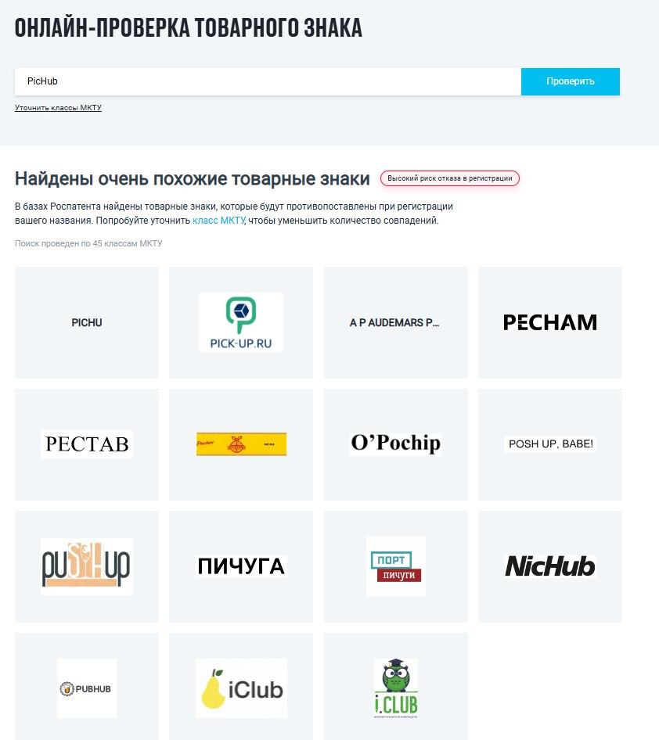

Проект с именем "PicHub" действительно существует. Однако этот проект не зарегистрирован и не поддерживается официально.